
المملكة العربية السعودية
وزارة التربية والتعليم
ادارة تعليم البنات بمحافظة جده مركز اشراف جنوب شرق

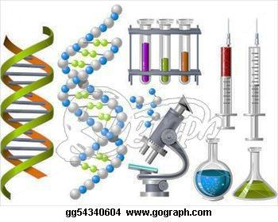


اعداد المعلمتين :
أ. جابره الشمراني ث 97أ. مقبلة الثعلبي ث 31

بإشراف الاستاذة :فضية الحربي

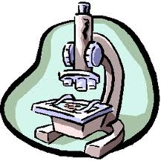
ورشة عمل لمعلمات الاحياء لتنفيذ التجارب العملية المقررة للصف الثالث ثانوي علمي

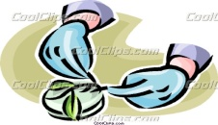
تنمية الكفاءة المهنية لمعلمات الأحياء في المرحلة الثانوية لتنفيذ التجارب العملية المقررة للصف الثالث ثانوي علمي
الهدف العام

1- إكتساب المهارات اللازمة لتنفيذ التجارب العملية المقررة لقياس المهارات العملية لدى طالبات الصف الثالث ثانوي علمي .
2-تبادل الخبرات بين معلمات الأحياء فيما يخص التجارب العملية والبدائل الممكنة لتعويض العجز في المواد والأدوات في بعض المدارس .
3- توضيح الخطوات التفصيلية لإجراء التجارب .
4- معالجة الصعوبات التي تواجه المعلمات اثناء التطبيق والممارسة مع الطالبات .

الاهداف التفصيلية

معلــمـــــــات الاحياء في المرحلة الثانوية
الفئة المستهدفة

الفئة المنفذة
معلمات الاحياء في الثانوية الحادية والثلاثون - السابعة والتسعون

الثــــــانـــــــــويـــــــــــة الحادية والثلاثون
مقر تنفيذ الورشة
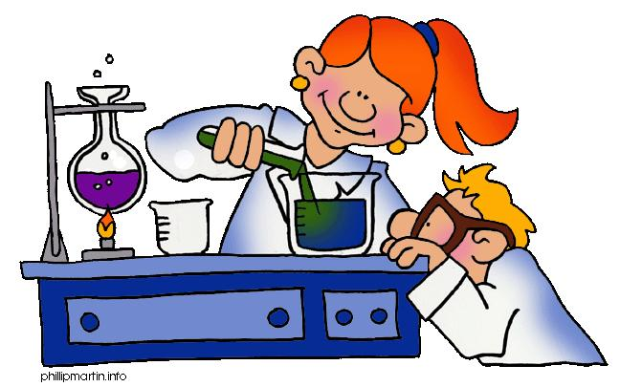
رقم التجربة1-2 ص48
عنوان التجربة:-ربط البناء الضوئي بالتنفس الخلوي
الهدف من التجربة:-1- أن تربط الطالبة بين عملية البناء الضوئي والتنفس .
2- أن تستنتج الطالبة أهمية البناء الضوئي في التخلص من CO₂ الناتج من عملية تنفس الكائنات الحية .
اختبار انتقال ثاني اكسيد الكربون من خلال عمليتي البناء الضوئي والتنفس
خطوات التجربة | مشاهدة | استنتاج
- نضيف 100ملم من محلول البروموثيمول الازرق BTB الى كأس زجاجية باستخدام ماصة  - ننفخ في المحلول برفق الى ان يتغير لونه  - نملأ 3\4 انبوبي اختبار كبيرين بالمحلو ل BTB الاصفر (السابق)  - نضع في الانبوبين نبات مائي طوله 6سم ونغطي الانبوب الاول بقصدير ونترك الاخر مكشوف  - نضع الانبوبين في حامل في ضوء خافت طوال الليل | عند النفخ في المحلول يتغير الى اللون الاصفر  بعد وضع النبات فان الانبوب المكشوف يتحول فيه اللون الى الازرق مره اخرى بينما يبقى اللون الاصفر نفسه في الانبوب المغلق بالقصدير | يتفاعل ثاني اكسيد الكربون مع المحلول ويتغير الى الاصفر  - يستخدم النبات المكشوف ثاني اكسيد الكربون في البناء الضوئي ويعود لون المحلول الى اللون الازرق في الانبوب المكشوف  - بينما الانبوب المغطى يبقى اللون الاصفر كماهو
  محتوى الانبوب | اللون الاول | اللون النهائي
  BTB+CO2 + نبات مائي(مغطى) | اصفر | اصفر
  BTB+CO2 + نبات مائي(مكشوف) | اصفر | ازرق
التحليل:-
- الانبوب المغطى بالقصدير يمثل المجموعه الضابطة ويوضح ان النبات استخدم ثاني اكسيد الكربون فقط في وجودضوء الشمس للقيام البناء الضوئي
- يستهلك النبات في عملية البناء الضوئي ثاني اكسيد الكربون الناتج من التنفس الخلوي ويحوله الى اكسجين وسكر و يستهلك في التنفس الاكسجين وهكذا بالتبادل
O2
البناء الضوئي التنفس الخلوي
CO2
وتقوم النباتات والحيوانات بعملية التنفس الخلوي التي تستعمل الاكسجين في حرق الكربوهيدرات وإنتاج ثاني اكسيد الكربون وتعتمد العمليتان احداهما على الاخرى
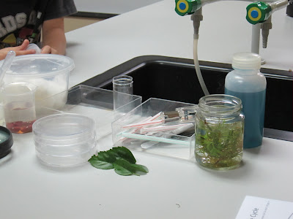
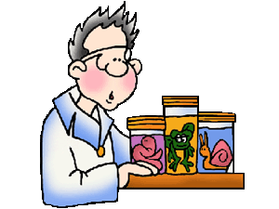
تجارب بديلة :
1 - يستخدم محلول الفينول الاحمر كبديل لمحلول البرومثيمول الازرق بنفس خطوات التجربة
2- تجربة الكشف عن حدوث البناء الضوئي بإستخدام ماء الجير (فيديو التجربة موجودة في الاسطوانه المرفقه)


رقم التجربة:-2-2ص52عنوان التجربة:-ملاحظة البلاستيدات الخضراء
الهدف من التجربة: 1- أن تلاحظ الطالبة البلاستيدات الخضراء .
2- ان تميز الطالبة شكل البلاستيدات في شرائح جاهزة لنباتات مختلفة .
3- ان تتقن الطالبة عمل شريحة مجهريه .
4- ان ترسم الطالبة البلاستيدات الخضراء من خلال مشاهدتها للشرائح
صورة العينة | شكل البلاستيدات الخضراء | اللون | اسم العينه
الطحالب  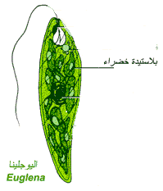 | قرصية الشكل | اخضر داكن | اليوجلينا
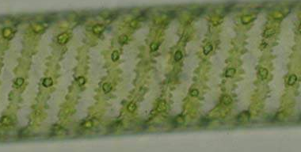 | حلزونية الشكل | اخضر فاتح | الاسبيرواجيرا
- النبات  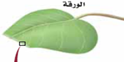 | مستديرة على شكل اقراص محاطه بغشاء الثايلاكويد | اخضر داكن | الورقة في نبات اخضر
التحليل ؛-
- تختلف البلاستيدات في الشكل والحجم واللون كما هو واضح بالصور او الشرائح كما يمكن ان تحتوي البلاستيدات على كميات مختلفه من الكلورفيل
- اختلاف الوان اوراق النبات باختلاف لون الكلورفيل بالاضافة الى اختلاف الاصباغ التي تساهم في البناء الضوئي
الطرق المستخدمة :استخدام مقاطع الفيديو ـ او شرائح مجهرية ـ او صور مجهرية

ويمكن اعداد شريحة للبلاستيدات كما في المرفقات
رقم التجربة:-1- 3ص79عنوان التجربة:-استقص حجم الخلية
الهدف من التجربة:-- أن تقارن الطالبة احجام الخلايا .
2- أن توضح الطالبة العلاقة بين حجم الخلية وقدرتها على القيام بوظائفها .
3- أن تحسب الطالبة حجم الخلية ومساحتها
الخلية | القطر | المساحه | الحجم
1 | 0‚00002 | المساحه = ط×ع×6  = 0‚00002×0‚00002×6  =2‚4×10 ̄9 M³ | الحجم= ط×ع×ع  = 0‚00002×0‚00002×0‚00002  8×10̄15 M³
2 | 0‚001 | 0‚001×0‚001×6  = | 0‚001×0‚001×0‚001  =
3 | 5‚2 | 5‚2×5‚2×6  = | 5‚2×5‚2×5‚2  =
4 | 30 | 30×30×6  = | 30×30×30  =
5 | 15 | 15×15×6  = | 15×15×15    =
التحليل:- 1- فيزيائيا :- لان الخلايا تصبح ثقيلة
حيويا :- لا تسمح بدخول المواد وخروج الفضلات بمعدل كاف
2- ذات حجم عادي بسبب اعداد الخلايا تكون كثيرة و احجامها تناسب حجم المخلوق الحي
مرفق فيديو يوضح العلاقة بين حجم الخلية ومساحتها
الاستنتاج النهائي :
مرفق فيديو يوضح العلاقة بين حجم الخلية ودخول المواد الى الخلية
1- كلما كان المكعب أصغر كانت النسبة أكبر بين المساحة والحجم .
2- كلما كانت الخلية صغيرة تستطيع المحافظة على بقائها أكثر .
3- كلما صغر حجم الخلية زادت نسبة مساحة السطح الى الحجم .( أي علاقة عكسية )


رقم التجربة 2-3 ص 91
عنوان التجربة\ المقارنة ببين المستحضرات الواقية من اشعة الشمس
الهدف من التجربة \ للتأكد من ان المستحضرات الوقاية تقي فعلا من اشعة الشمس
الخطوات | المشاهدة | الاستنتاج
- نحصل على قطعتين من مادة التغليف البلاستيكيه  - نرسم بقلم تخطيط على احداهما دائرتين متباعدتين  - نضع نقطة من المستحضر الواقي في منتصف دائرة و نقطة من اكسيد الخارصين في الدائرة الاخرى  - نوزع المادتين بالضغط عليهما  - ونتركها فترة خمس دقائق في الشمس  ونضع تحتها ورق حساس للشمس | يتغير لون الورق الحساس للشمس في مادة التغليف التي يوجد بها الواقي  عدم تغير لون الورق الحساس للشمس في مادة التغليف التي بها اكسيد الخارصين | الخارصين يمنع نفاذ ضوء الشمس  الواقي يمتص اشعه الشمس حسب عامل الحماية

التحليل :
- لان اكسيد الخارصين يمنع مرور الضوء تماما ويعد مجموعه ضابطة للمقارنة بالمستحضر الواقي
- المستحضرات التي لها معامل حماية عالي فإنها تمنع مرور كمية اكبر من الضوء وتختلف المستحضرات الواقية من الشمس حسب اختلاف معامل الحماية واختلاف مكوناتها
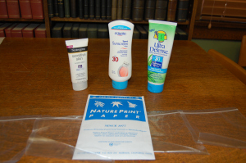
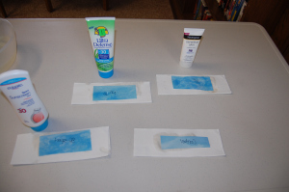
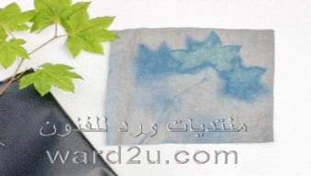
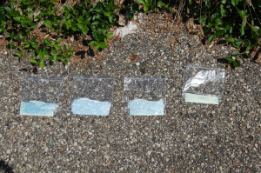
المتطلبات للتجربة :
- ورق حساس للشمس ( الطباعة بضوء الشمس )

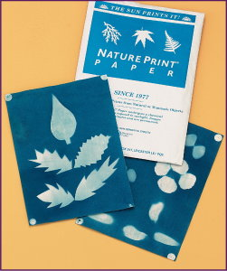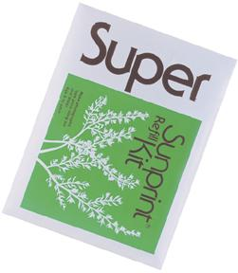

- واقيات شمسية بمعامل حماية مختلفة
(استخدام واقي الشمس واسع النطاق بقوة SPF +20)

اشعة الشمس وسرطان الجلد
يمكن أن يصيب السرطان كل الخلايا التي توجد في طبقات الجلد ويكون في البداية موضعياً لكن إذا لم يلاحظ مبكراً يمكن أن ينتشر بسرعة إلي كل أعضاء الجسم ويمكن أن يودي بحياة الشخص خلال عدة شهور .
وكل أنواع السرطان في الجلد تنتج من التعرض لأشعة الشمس خصوصا في فترة شدة الحر من الساعة العاشرة صباحا وحتى الرابعة عصرا ويعتقد العلماء أن الأشعة فوق البنفسجية تعطب الحمض النووي DNA في الخلايا الجلدية وتحولها إلي خلايا سرطانية والمناطق الأكثر عرضة لحدوث سرطان الجلد هي الوجه واليدان والأذرع والسيقان
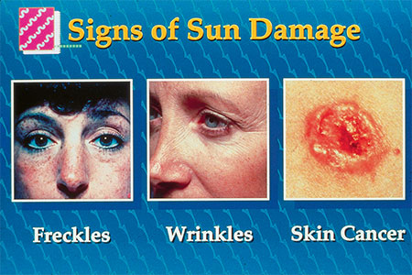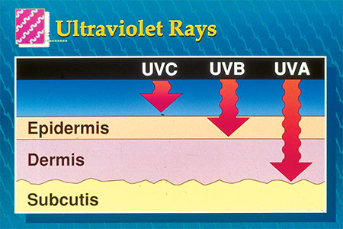

والجلود التي تصاب بحرق الشمس بسرعة أكثر عرضة لحدوث السرطان بها مثل الذين يعرضون أجسامهم عارية بانتظام لأشعة الشمس فيما يعرف بحمامات الشمس .
كما يمكن أن تدمر هذه الأشعة خلايا جهاز المناعة المنتشرة في طبقة الجلد وهي الخلايا الأكولة أو تثبطها؛ فتزداد ضراوة نمو الخلايا السرطانية.
كما تؤثر هذه الأشعة على حيوية الجلد ونضارته فتسبب له عجزاً مبكراً في صورة جلد متجعد كجلد المسنين .
والتدمير الذي تحدثه الأشعة فوق البنفسجية لا يكون فورياً وإنما بعد فترة من التعرض الدائم لهذه الأشعة.
علماء المسلمين يتنبئون بحدوث السرطان:
ذكر ابن القيم في الطب النبوي ما يلي :والنوم في الشمس يثير الداء الدفين، ونوم الإنسان بعضه في الشمس وبعضه في الظل رديء .وقد روى أبو داود في سننه من حديث أبي هريرة قال قال رسول الله صلى الله عليه وسلم:
(إذا كان أحدكم في الشمس فقلص عنه الظل ،فصار بعضه في الشمس وبعضه في الظل فليقم).
وروي عن عمر ابن الخطاب رضي الله عنه قال :''لا تطيلوا الجلوس في الشمس فإنها تغير اللون ،وتقيض الجلد ،وتبلي الثوب ،وتبعث الداء الدفين '' رواه أبو داود عن أبي هريرة
وقال ابن الجوزى : النوم في الشمس في الصيف يحرك الداء الدفين .(7)
والداء الدفين إن لم يكن هو السرطان فما هو؟
حيث أن الخلايا السرطانية دائمة التكون في أجسامنا ولكن يقضي عليها أول بأول من خلال خلايا جهاز المناعة الأكولة أو الليمفاوية القاتلة، فإذا دمرت هذه الخلايا بالأشعة فوق البنفسجية ترعرت الخلايا السرطانية وتجمعت في صورة ورم سرطاني واضح للعيان بعدما كان دفينا ومخفياً. وقد رجح الدكتور محمد علي البار أن يكون الداء الدفين هو السرطان، . والله أعلم.
الملابس نعمة وفقدها عقوبة:
يتضح لكل ذي عقل أن الملابس إنما هي من نعم الله علينا، التي يجب أن نحسن استخدامها كما أمرنا ربنا عز وجل.
ومما يدل على ذلك أن الله قد عاقب أدم عليه السلام وزوجته حواء بفقد هذه النعمة.كما جاء في قوله تعالى:(فَلَمَّا ذَاقَا الشَّجَرَةَ بَدَتْ لَهُمَا سَوْءَاتُهُمَا وَطَفِقَا يَخْصِفَانِ عَلَيْهِمَا مِن وَرَقِ الْجَنَّةِ )سورة الأعراف
وقال مجاهد: جعلا يخصفان عليهما من ورق الجنة، قال: كهيئة الثوب
قم التجربة:-1-2ص 119عنوان التجربة:-توقع احتمالات الوراثة
الهدف من التجربة:-:1- أن تتوقع الطالبة احتمالات انتقال الصفة الوراثية .
2- أن تحدد الطالبة الطرز الجينية للأمشاج التي ينتجها الابوين .
3- أن تميز الطالبة بين الصفة السائدة والمتنحية .
الام الاب
شحمة اذن حرة شحمة اذن حرة الطراز الشكلي
E e E e الطراز الجيني
E e E e الامشاج

الال
الحل

e | E
Ee  شحمة اذن حرة | EE  شحمة اذن حرة | E
ee  شحمة الاذن ملتصقة | Ee  شحمة اذن حرة | e

شحمة اذن حرة Ee : شحمة اذن متصلة ee
النسبة 3 : 1
- الطرز الشكلية شحمة اذن حرة وشحمة اذن ملتصقة
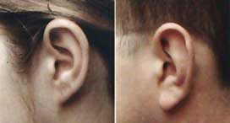
- 50 % شحمة الاذن ملتصقة

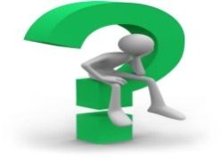
رقم التجربة : 2-4 ص 124عنوان التجربة:-خريطة الكروموسومات
الهدف من التجربة:- تحديد موقع الجينات
خطوات التجربة :
1- نحدد جدول تكرار عبور الجينات .
2- نرسم خطاَ على ورقة ثم نحدد أكبر مسافة أي بين DE .
زوج الجينات | تكرار عملية العبور
DE | 13
AD | 4.5
BF | 4.3
AF | 1.2
CE | 2
BC | 0.9
3- ثم نحدد المسافات الأقل فالأقل .
4- ونلاحظ الجينات المشتركة مع الذي يسبقها .
طريقة الحل :
x
E
C
B
F
A
D
x
x
x
x
x

2- D - 4.5 - A - 1.2 - F - 4.3 - B - 0.9 - C - 2 - E
مثال اخر :
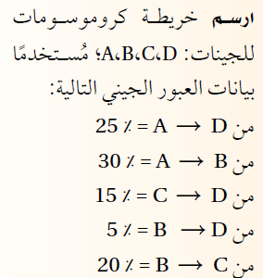
حل التجربة باستخدام نسب التكرار

A CDB

التحديد على الرسم
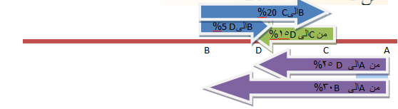

التحليل :
- لايمكن معرفة موقع جين دون ان يكون هناك معلومات اضافيه مثل الموقع النسبي لجين اخر
- كلما زادتكرار عملية العبور المعروفه( المعلومة) زادت المعلومات التي يمكن استعمالها في رسم الخريطة ومعرفة تكرار العبور يساعد على تحديد المسافات بين الجينات
كلما زادت المسافة بين الجينات (موضع الدراسة) على الكروموسوم نفسه، زادت نسبة حدوث العبور بينهما، وبدراسة العديد من الصفات الوراثية التي تظهرها جينات معينة أمكن تحديد مواقع العديد من الجينات على الكرموسومات، وذلك من خلال تكرار حدوث العبور لعدد من الجينات. ويعبر عن المسافة بين الجينات بوحدة الخريطة Map unit فإذا كانت نسبة حدوث عملية العبور بين جينين 1% فإنهما يبعدان عن بعضهما بوحدة خريطة واحدة. لاحظ الصفات التي تقع جيناتها على كروموسوم واحد.
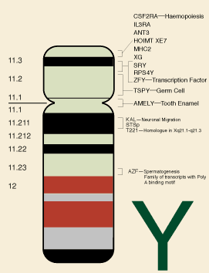

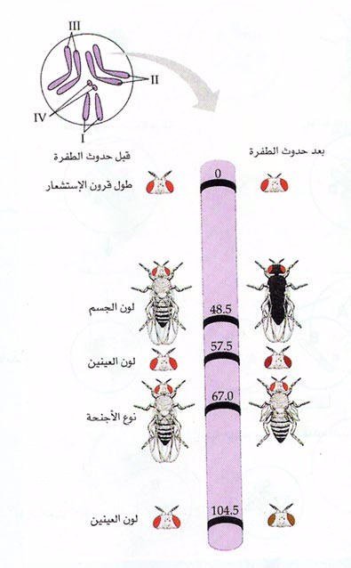


رقم التجربة:-1-5 ص 143
عنوان التجربة:-استقص مخطط سلالة الانسان
الهدف من التجربة:-دراسة نقل صفات الانسان من جيل لاخر عن طريق مخطط سلالة الانسان
* توضيح كيفية عمل مخطط السلالة :
1- يرمز للذكر السليم ← حامل للمرض ( الصفة ) ← مريض
2- يرمز للأنثى السليمة ← حاملة للمرض ( الصفة )← مريضة
3- الخط الافقي تزاوج بين الذكر والأنثى( الآباء معاً ) .
4- الخط العمودي انتاج الابناء والأحفاد ( ارتباط الآباء بالأبناء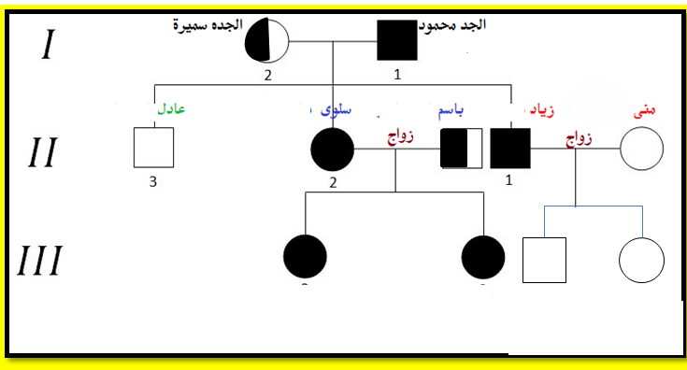
تصميم المخطط
الاستنتاج النهائي :
1- يمكن رسم مخطط لصفة وراثية في الانسان عن طريق تحديد الطرز الجينية والشكلية ( المظهرية ) للآباء والأبناءوالأحفاد .
2- تستعمل مخططات السلالة لملاحظة الطرز الشكلية ومن ثم استنتاج الطرز الجينية .
- تسهيل تتبع انتقال الصفات الوراثية من جيل الى جيل .

ملاحظة هامة :
يتم استبدال صفة شحمة الاذن المشعرة بالتحام شحمة الاذن لان وجود الشعر على الاذن
صفة مقتصرة على الجنس لانها تحمل على كرموسوم Y فقط وتنتشر في السلالة الهندية من الذكور
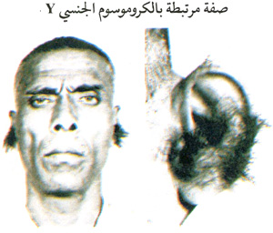

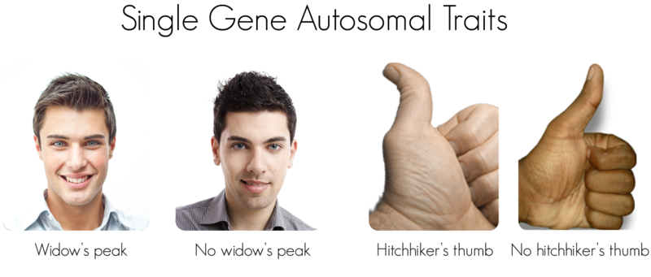
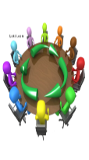
رقم التجربة :2-5اسم التجربة :استقص طرائق عمل علماء الوراثة
الهدف من التجربة: التعرف على الطرق التي يتبعها علماء الوراثة لدراسة الصفات الوراثية في الانسان
عدد الافراد في التجربة | وجود صفة انحناء الابهام | عدم وجود صفة انحناء الابهام
عدد الافراد في التجربة | القدرة على ثني طرفي اللسان | عدم القدرة على ثني طرفي اللسان
التحليل :
1- نسبة الافراد الذين ليهم صفة القدرة انحناء الابهام الى الافراد الذين لا قدرة لهم .
2- قد تكون الصفات اكثر شيوعا في الجماعات الصغيرة حتى إن كانت متنحية مما يجعل الطالبات يخطئن في تعريفها بوصفها سائدة .
الاستنتاج النهائي :
لا يمكن الجزم في تحديد الصفة السائدة ، لأن العدد غير كاف ويجب اجراء دراسة على عدد أكبر والتأكد باستخدام وسائل اخرى .

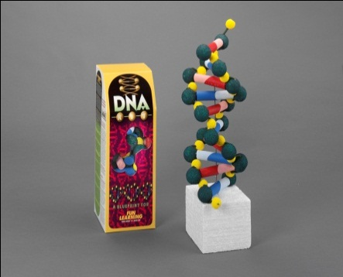
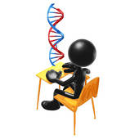
رقم التجربة : 1- 6 ص 178اسم التجربة :عمل نموذج DNA

أهداف التجربة :
1- ان تتعرف الطالبة على شكل سلسلة DNA .
2- أن تصمم الطالبة نموذج للـ DNA
3- تنمية روح العمل الجماعي بين الطالبات .
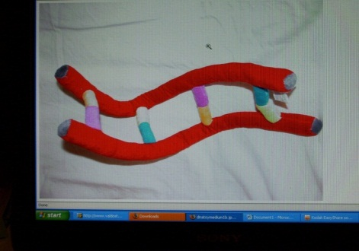
4- استخدام خامات البيئة .
الاستنتاج النهائي :
1- يتكون DNA من سكر ومجموعة فوسفات وقواعد نيتروجينية .
2- التعرف على قاعدة تشارجاف .
3- معرفة ترتيب او اتجاه السلسلتين .
4- تحديد قواعد البيريميدينات والبيورينات .
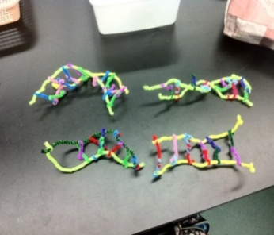
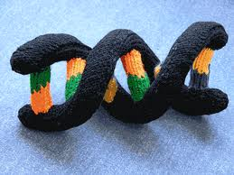
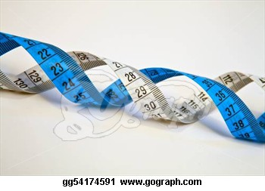

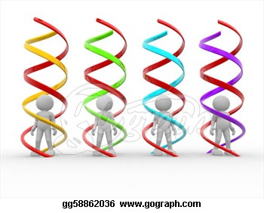

رقم التجربة : 2 - 6 ص 181
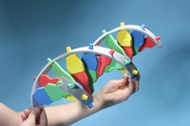
اسم التجربة : نموذج تضاعف DNA
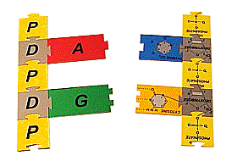
الهدف من التجربة :تتبع مراحل تضاعف DNA

